УП Практическая работа 1.1

Задание 1. Создайте коллекцию(массив) с 10 случайными числами. Выведите в консоль номер минимального элемента.

Код программы:
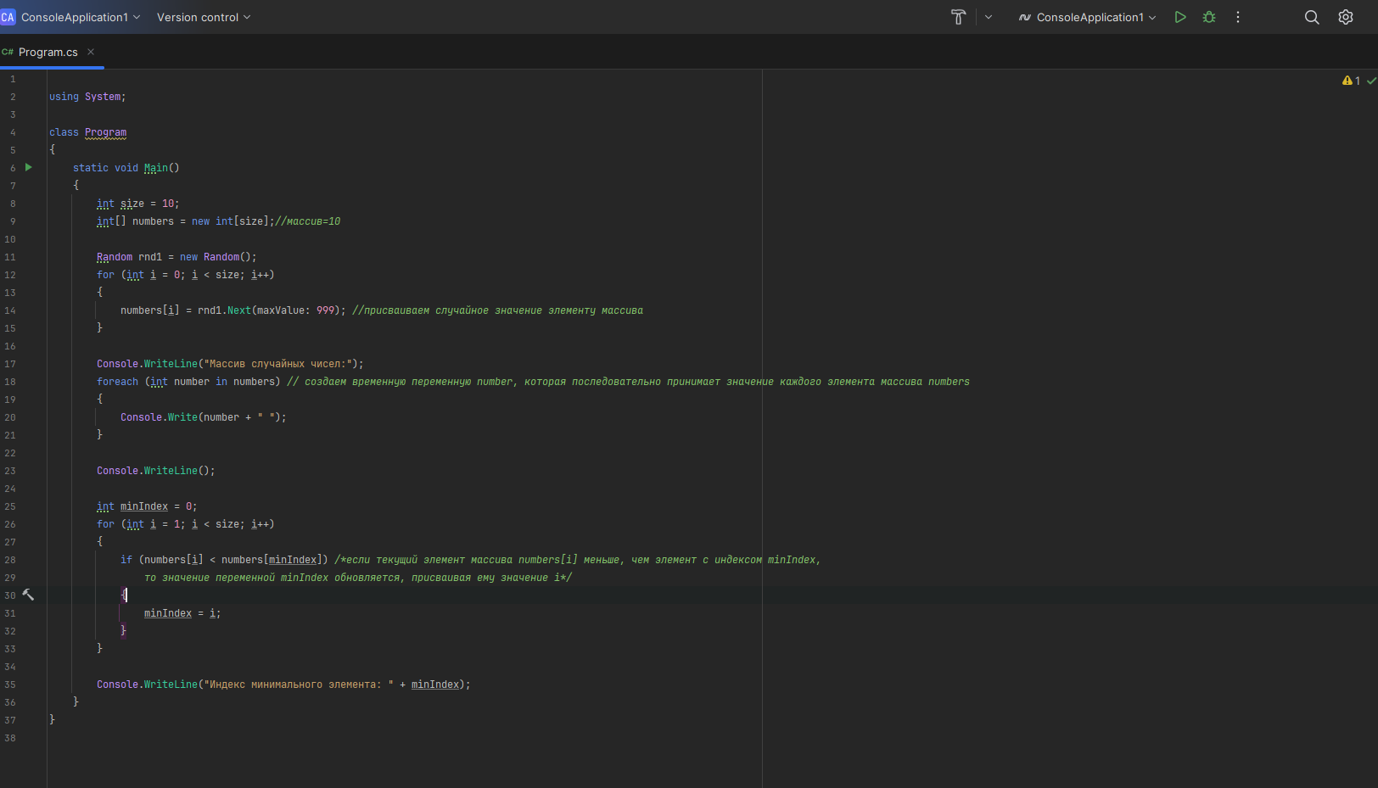
Вывод кода:
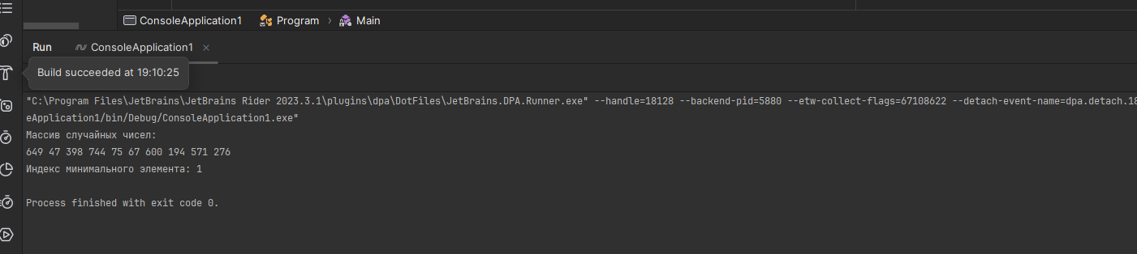

Задание 2
Добавляйте новые числа в список до тех пор, пока пользователь не введет 0. Выведите в консоль сумму и произведение всех элементов списка. Выведите среднее, среди всех элементов списка.

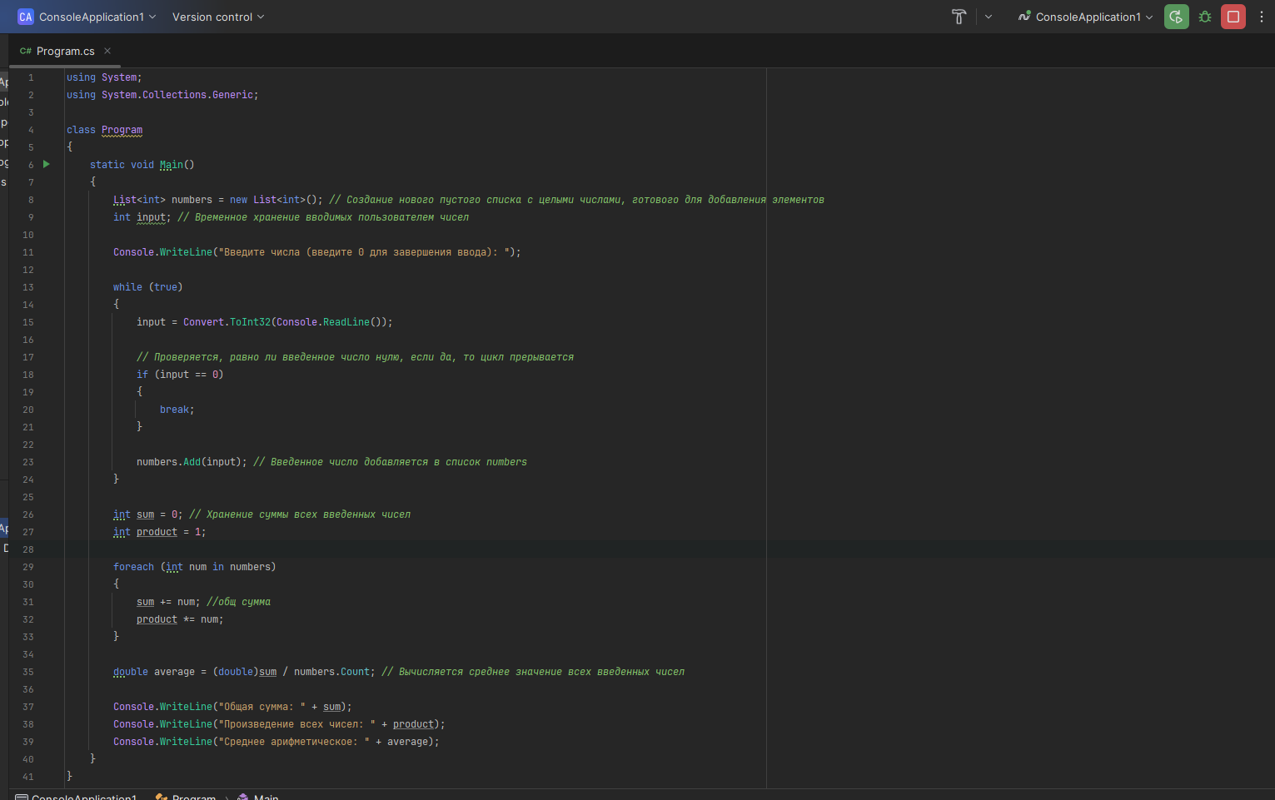
Код программы:

Вывод кода:
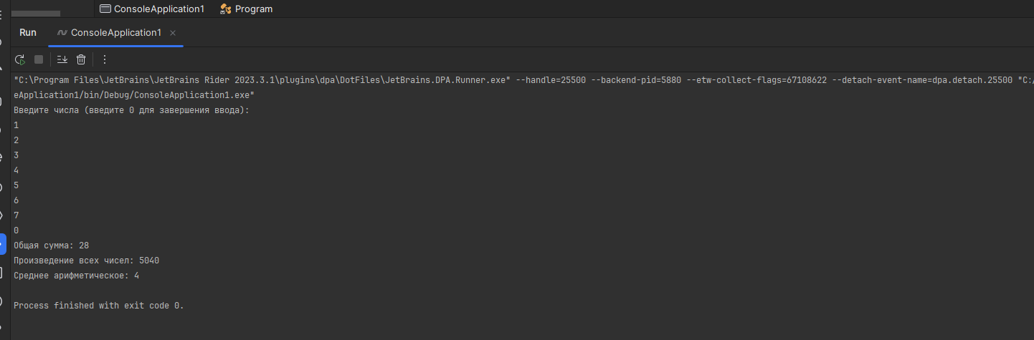

Задание 3
Добавляйте новые элементы в список до тех пор, пока пользователь не отправит пустую строку. Выведите в консоль самый короткий и самый длинный элементы списка.

Код программы:
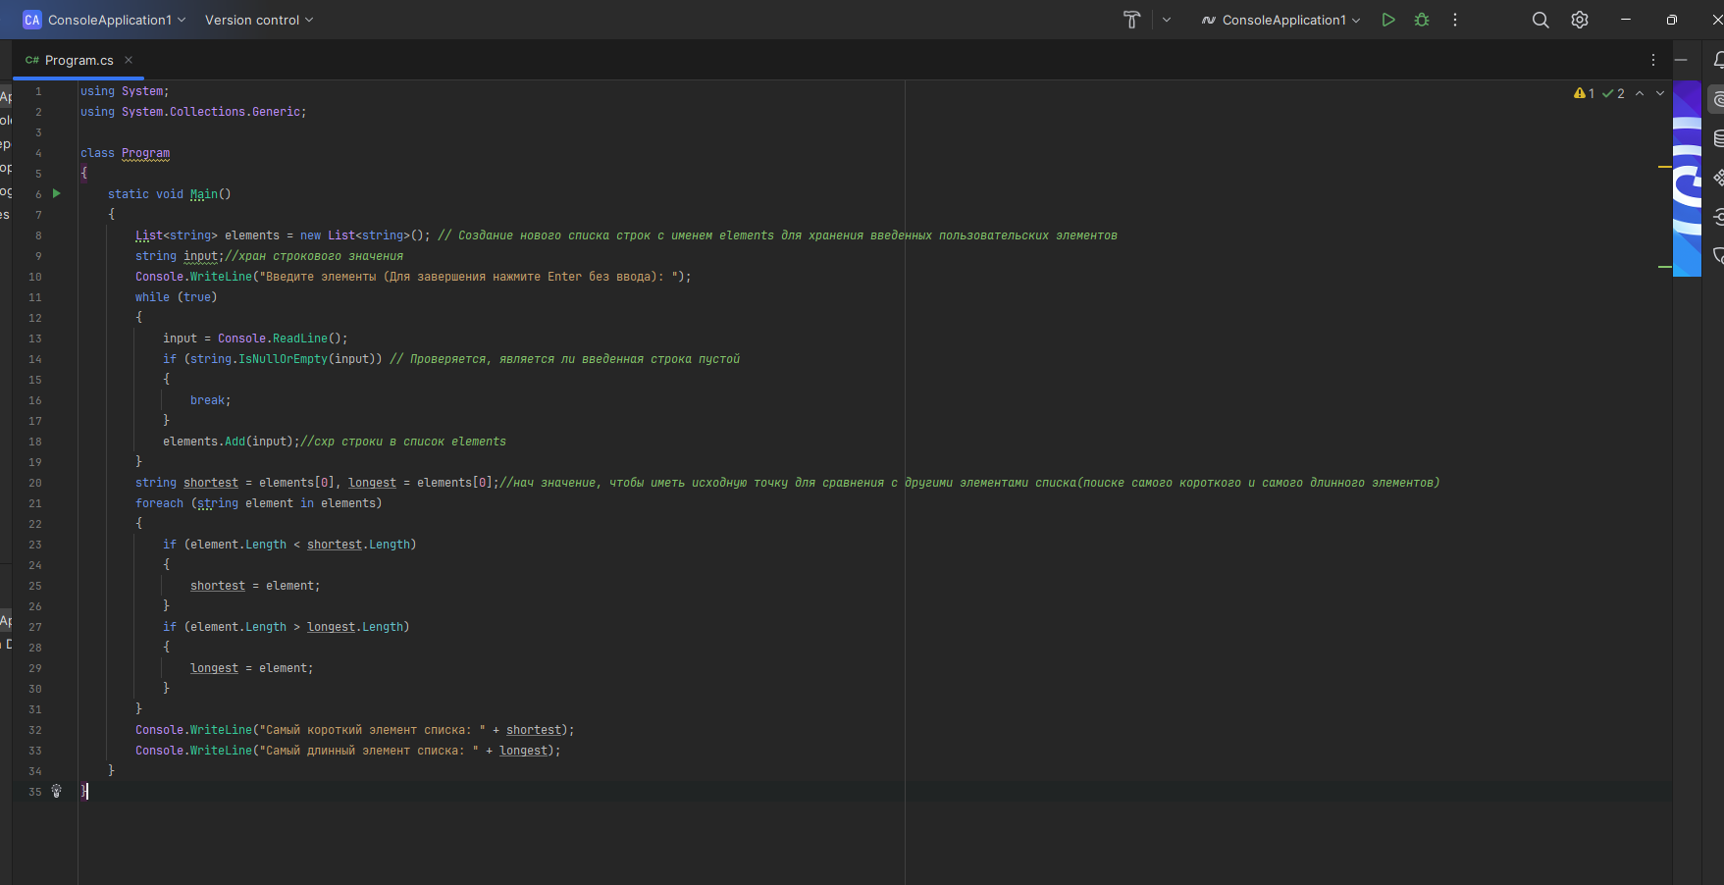
Вывод кода:
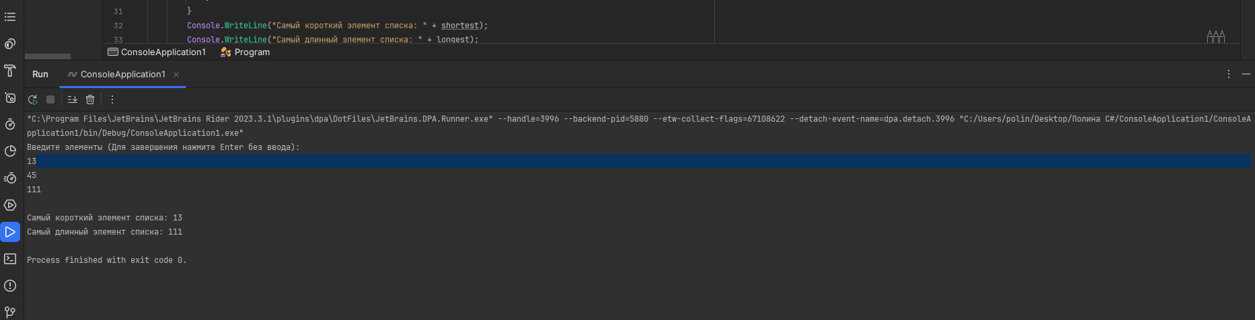

Задание 4

Напишите функцию, которая заполняет список случайными числами в диапазоне, указанном пользователем. Функция принимает начало диапазона и его конец, и возвращает целочисленный массив. С помощью специальной формы цикла for выведете элементы получившегося массив в одну строку, с пробелами.

Код программы:
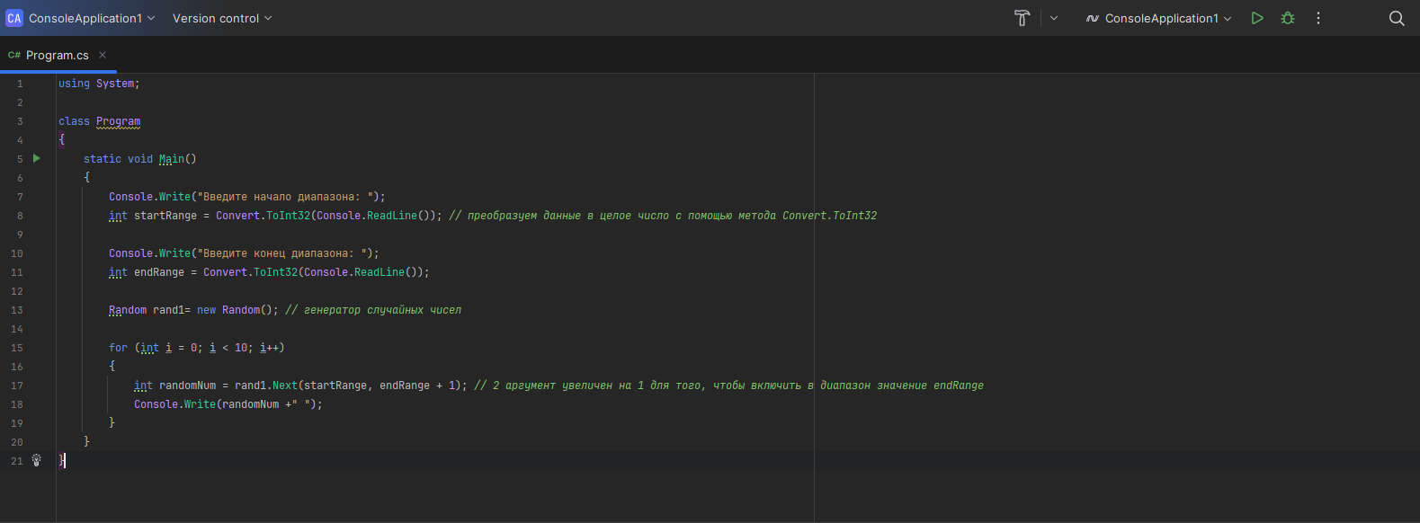
Вывод кода:
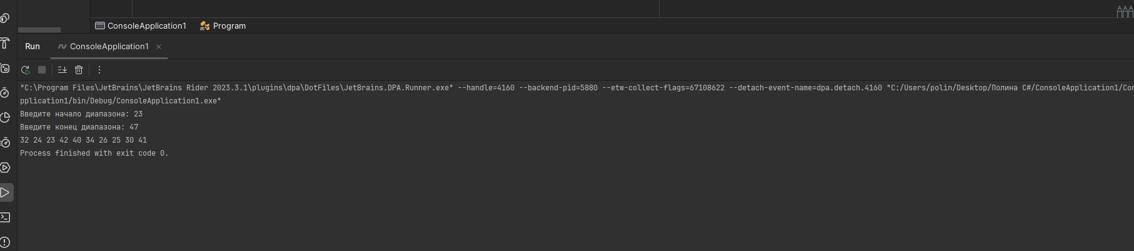

Задание 5.
В строке, которую вводит пользователь, определите количество слов, добавьте в начало строки слово Start и в конец строки слово End
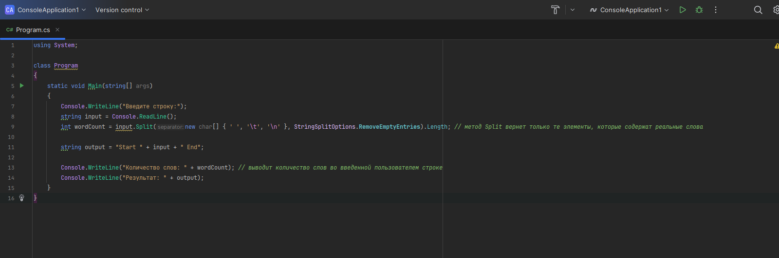
Вывод кода:
